Муниципальное автономное общеобразовательное учреждение
Г. Жуковки
«Лицей №1 им. Героя Советского Союза Д.С.Езерского»

Страницы семейной жизни -2018

Эссе
Так почему же плачут старики?

Выполнил Орлов Михаил,
ученик 4 класса
Руководитель Буча Татьяна Ивановна,
учитель начальных классов

А может, не было войны,
И мир её себе придумал?
...Но почему же старики
Так плачут в мае от тоски? -
Однажды ночью я подумал.
А. Розенбаум

Это был майский день. Я и дедушка шли с остальными жителями нашего маленького городка Жуковка в колонне «Бессмертного полка».
Деревья в это время года оделись в изумрудные наряды, солнце светило уже по-весеннему, на небе не было ни одного облачка, оно было приветливо ясным и голубым. Откуда-то доносились слова песни «Этот День Победы порохом пропах. Это праздник с сединою на висках. Эта радость со слезами на глазах» Я нес портрет своего прадеда и не понимал, почему это праздник, но со слезами на глазах.
Я всматривался в фотографию прадеда, на меня смотрел молодой мужчина в военной форме, на груди у которого было два ордена. Тогда я спросил дедушку а, откуда у него эти ордена.
Мой прадед - Ревков Иван Иванович, родился в село Хотьково Орловской области. В 1944 году моему прадедушке исполнилось 18 лет, и его призвали в ряды Советской Армии. В октябре 1944 года прадедушка принял присягу, и его отправили на фронт, в действующую армию. В те годы наша страна и ее народ вели ожесточенную борьбу с фашистскими захватчиками, шла Великая Отечественная война. Мой прадедушка был разведчиком, порой ему доставались очень важные задания, от выполнения которых зависела жизнь остальных солдат. Однажды, выполняя задание, в лесах Белоруссии, мой прадедушка наткнулся на немецкую засаду, тогда он попрощался со своей жизнью, но ему повезло: ни одна пуля его не задела.
Мой прадедушка Иван Иванович в составе Светской Армии дошел до Берлина. Находясь в Берлине, он неожиданно для себя встретил на улице этого города своего земляка, с которым вместе рос и учился в школе. Это был праздник для этих двух солдат, которых война унесла далеко от их небольшого села. В Берлине с прадедушкой произошел еще один случай. Он стоял на улице, его автомат висел за спиной, в какое-то мгновение прадедушка почувствовал, что кто-то подошел к нему сзади, но не успел вовремя среагировать. Кто-то уже успел нажать на курок автомата. Он услышал крик, и когда повернулся, то увидел немецкого мальчишку, который кричал от боли, так как прострелил себе обе ноги. Прадедушка схватил мальчишку и отнес в госпиталь. Мальчик остался жив, но прадедушка получил еще один урок от жизни и никогда больше не носил оружия за спиной.
Война у прадедушки не закончилась в 1945 году, он вернулся домой только в 1948 году. Мой прадед был награжден «Медалью за Отвагу», «За освобождение Варшавы», «За взятие Берлина», «За победу над Германией».
Моё поколение имеет огромные ресурсы к доступу информации в интернете, но, к сожалению, мы не может обратиться к первоисточникам. Если бы люди изобрели машину времени, я бы спросил у прадеда, так почему же плачут старики...

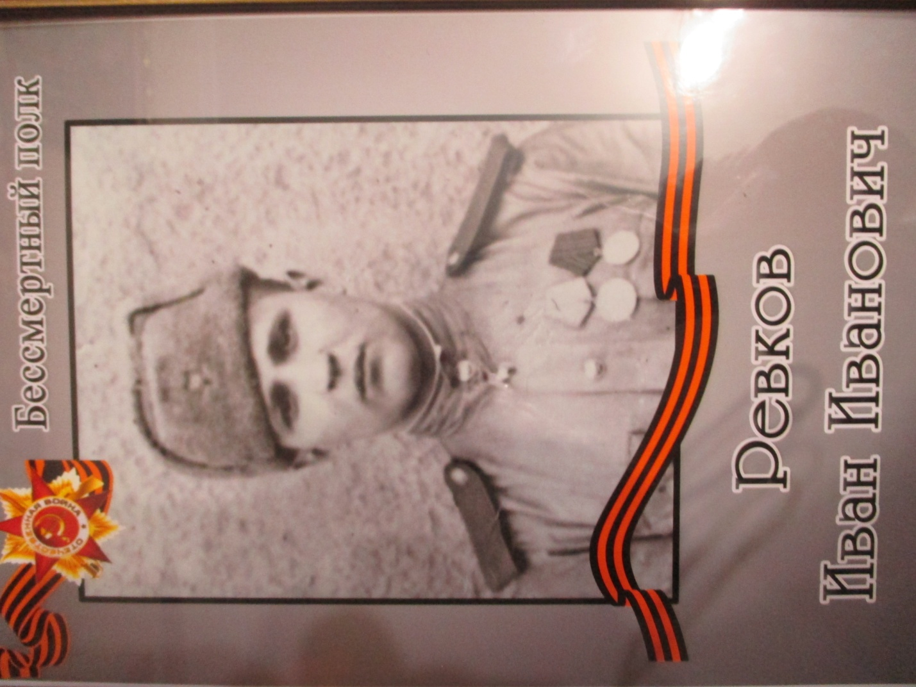
Мой прадедушка

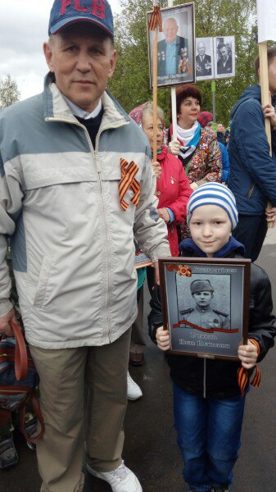
г. Жуковка 9 мая 2018г.

